MANUAL DE LA ESTRUCTURA DE LA INFORMACION DE LA INTRANET DE DIPUTACION

Manuel Soler Hernandez

Almería Marzo 2010
ESTRUCTURA DE LA INTRANET DE DIPUTACION

La información de la intranet de Diputación se gestiona en una BD de lotus Notes que se llama Intanet\intranet.nsf y en ella se compone la información utilizando otras bases de datos con la siguiente estructura:
CABECERA

CONTENIDO
CENTRAL DE
INFORMACION

MENU
IZQ.

MENU
DER.
Las bases de datos que contienen la Información de la Intranet son las que se muestran en la siguiente imagen.

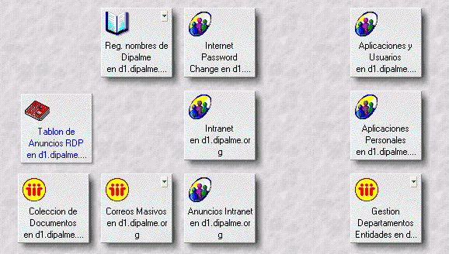

DATOS DE LA CABECERA:

- BOTONES DE CABECERA

Los datos de est0s botones y sus URL estan en el Codigo de la Intranet, en el subformulario CABECERA

- OPCIONES DE BUSQUEDAS

Las opciones de búsquedas tambien estan en el codigo de la Intranet en el subformulario de cabecera

- DATOS DE IDENTIFICACION DE USUARIO

Esta información se obtiene de la BD de Registro de Nombre Dipalme, y puede ser modificada por cada usuario.
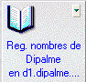

- CAMBIO DE LA CONTRASEÑA:
 Esto boton que se diseña en el codigo de la intranet, llama a un formulario de la BD Password.nsf
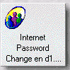

- CONFIGURACION INFORMACION USUARIO
Desde esta opcion se invoca a un Formulario de la BD de Intranet/ApliPers.nsf donde se guardan los datos de configuración del usuario.
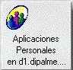

MENU IZQUIERDA

- INFORMACION

 En este apartado se mostraran todas las opciones que se configuren en la BD de Intranet en las opciones de la categoría de Información

- SECCIONES SINDICALES
 En este apartado se muestran todas las opciones que se configuran en la BD de Intranet en las opciones de la Categoría de Secciones Sindicales.

- FORMULARIOS E IMPRESOS
En este apartado se muestran todas las opciones que se configuran en la BD de Intranet en las opciones de la Categoría de Formularios e impresos.

- DOCUMENTACION
 En este apartado se publican dos tipos de enlaces a información:
- Los que se configuran en la BD de la Intranet en las Opciones de la Categoría Documentación.
- Las colecciones de Documentos que se publican en la base de datos Intanet\CDocumen.nsf
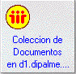

- CONSULTAS
En este apartado se muestran todas las opciones que se configuran en la BD de Intranet en las opciones de la Categoría de Consultas

- SERVICIOS
En este apartado se muestran todas las opciones que se configuran en la BD de Intranet en las opciones de la Categoría de Servicios.

MENU DERECHA

- APLICACIONES PERSONALES
En este apartado se publican dos tipos distintos de aplicaciones que son las siguientes:
- Aplicaciones Comunes de tipo personal para todos los usuarios, que se publican en la BD Apliusu.nsf, activando en el formulario de la aplicación en el apartado que se ve en la siguiente imagen:
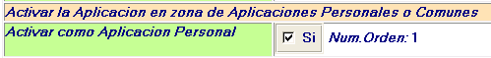

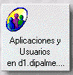

- Opciones que se configuran directamente en el código de la intranet en el formulario MenuDer, como son la opción de Correo Electronico y Configurar otras Aplicaciones
- Aplicaciones que se configure el usuario por la opción de Configurar otras Aplicaciones y que se van guardando en la BD Intranet\ApliPers.nsf

- APLICACIONES COMUNES
En este apartado se publican todas las aplicaciones corporativas comunes a todos los usuarios, que se publican en la BD Apliusu.nsf, activando en el formulario de la aplicación en el apartado que se ve en la siguiente imagen:

- APLICACIONES RESTRINGIDAS
Por esta opcion solo se deben publicar aplicaciones de forma excepcional y específicamente para cada usuario, para ello en el formulario de la Aplicación de la BD Apliusu.nsf, se activara el apartado que se muestra en la siguiente imagen, indicando los usuarios a los que se le publicara esta aplicación:

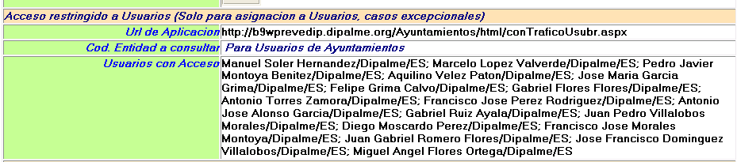

- SITIOS FTP
 Por esta opcion se publican los sitios FTP que cada Usuario tiene Asignados (esta opcion se debe suprimir publicando los sitios en las intranet departamentales), los datos estan en la BD Aplicusu.nsf

- INTRANET DEPARTAMENTALES
Por esta Opcion se publican todas las Intranet departamentales a las que el Usuario tiene acceso. La información de estos acceso esta en la BD Apliusu.nsf en los formularios de Departamentos de Diputacion. (Nota: Los permisos en los Departamentos los deben gestionar los responsables de Departamentos) y en la BD de Intranet\GesDepEn.nsf para el acceso a Departamentos de los Ayuntamientos, asi un usuario de la Intranet de Diputación puede acceder a Departamento de Diputación y Departamentos de Intranet de Adheridos.
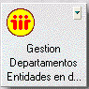

- TRAMITES ELECTRONICOS
 En este apartado se muestran todas las opciones que se configuran en la BD de Intranet en las opciones de la Categoría de Tramitación Electronica.

- OCIO
 En este apartado se muestran todas las opciones que se configuran en la BD de Intranet en las opciones de la Categoría de Ocio.

ZONA CENTRAL

- BANNER

Es un fichero de flash que se tiene que llamar BANNERDIP.swf y que debe estar como documento anexado en el formulario de Paginas web de la BD de Intranet.nsf que tiene por titulo BANNER.

- TELETIPO
En este apartado van apareciendo las noticias que se publican en la BD Servicios\Teletipo\Teletipo.nsf que se van publicando en un determinado Perfil y categoría.

- SERVICIO PUBLICO
En este apartado se publica la información de Anuncios que los usuarios van introduciendo. Esta Información se guarda en la BD de Intranet\anuintra.nsf
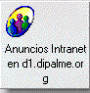

- MENSAJES
En este apartado se publica la información de mensajes de correo masivo que los usuarios van introduciendo. Esta Información se guarda en la BD de Intranet\Correosm.nsf

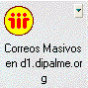

- TABLON INTERNO
En este apartado se publican los Anuncios de Carácter corporativos que los responsables del contenido van publicando en la BD de Servicios\Tablon\TablonRDP.nsf

